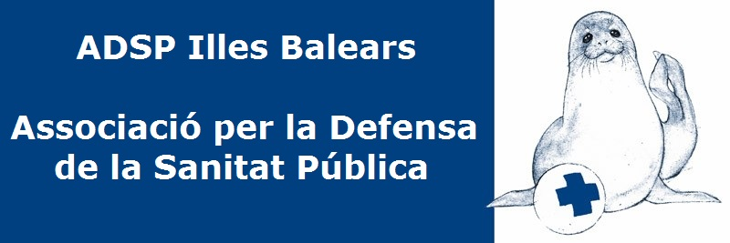 | Manifiesto de la
 | Asociación para la Defensa de la SANIDAD PÚBLICA de les Illes Balears

La Sanidad Pública universal ha sido la base fundamental para el desarrollo del Estado del Bienestar y es uno de los pilares para asegurar la solidaridad y la equidad dentro de una sociedad, ya que supone el esfuerzo de las personas con más poder económico y más sanas para permitir la atención sanitaria de los que tienen menos y están enfermos.

En los últimos años estamos viviendo una maniobra privatizadora donde juega un papel fundamental la estrategia de convencer a la opinión pública de las ineficiencias y problemas de funcionamiento del sistema sanitario público. Cuando son las políticas neoliberales las principales responsables de esta situación mediante la introducción de nuevas formas de gestión empresarial, que con la excusa de la innovación buscan la oportunidad de extender sus negocios y descapitalizar el sistema sanitario público.

Hay una estrategia de avanzar de manera lenta y continuada hasta conseguir que el derecho a la protección de la salud deje de ser un derecho de todos los ciudadanos y pase a ser un privilegio para aquellos que puedan pagar la asistencia sanitaria, dejando para los menos favorecidos un modelo de beneficencia.

Se están produciendo grandes cambios no sólo en las organizaciones sanitarias, sino en todas las organizaciones públicas a causa de estas políticas neoliberales que se están implantando. Estas políticas nos llevan a un futuro donde la gestión de los servicios públicos por empresas con ánimo de obtener beneficios, nos sitúa ante una pérdida de derechos ciudadanos a costa del aumento de beneficios empresariales. Ante esta deriva tomamos posición contra este tipo de políticas y contra estos modelos de gestión y proponemos la creación de una Plataforma en defensa de la SANIDAD PÚBLICA de las Islas Baleares.

Esta Plataforma pretende conseguir:

1. Una sanidad universal, gratuita y de calidad, financiada por impuestos públicos.

2. Una gestión sanitaria pública, con políticas de RRHH que potencien la dedicación exclusiva de los profesionales a la asistencia pública.

3. Recuperar las privatizaciones o externalizaciones, mediante la rentabilización de los servicios públicos. Derogación de la Ley 15/97 sobre nuevas formas de gestión de los servicios sanitarios.

4. Recuperación de la Ley 33 /2011, de 4 de octubre, General de Salud Pública que promueve la disminución de las desigualdades sociales en salud, así como la derogación del RD 16/12 de medidas de sostenibilidad del sistema de salud que mantiene la condición de tener que estar asegurado para ser atendido con fondos públicos.

5. Potenciación y correcta dotación de los dispositivos de salud pública, desarrollando políticas encaminadas a la vigilancia del estado de salud de la población y sus determinantes (salud alimentaria, laboral, ambiental, brotes y riesgos epidémicos etc.). Fomentar la Inclusión de políticas de salud pública, en todas las políticas.

6. Reforzar la Atención Primaria como eje y ordenación de la asistencia sanitaria y mejorar la coordinación entre los niveles asistenciales de atención primaria y atención especializada/hospitalaria.

7. Mejorar la atención a la salud mental, la atención socio-sanitaria y la atención a la cronicidad. Creación de centros socio-sanitarios y de residencias públicas.

8. Potenciar la docencia, la gestión del conocimiento científico y la investigación en el área del medicamento y la tecnología sanitaria, con recursos del sistema público de salud, con independencia de la industria farmacéutica y tecnológica.

9. Dotación suficiente para mejorar los recursos y estructuras técnicas de la sanidad pública, dirigidas a la evaluación de medicamentos, material, dispositivos y tecnología sanitaria, y a la promoción del uso racional con criterios de eficiencia.

10. Desarrollar iniciativas del sistema de salud para garantizar una negociación justa, equitativa y transparente de los precios de los medicamentos, los dispositivos y la tecnología sanitaria, evitando los precios abusivos de los mismos. (Iniciativa “No es sano”).

11. Transparencia en la gestión del sistema sanitario como parte de toda política de gestión pública. Especialmente en la gestión de las listas de espera, conciertos y gastos, garantizando una atención sanitaria eficaz y equitativa.

12. Participación real de la población y de los profesionales, en la gestión de las Áreas de salud, Hospitales y Centros de Salud, con la creación de los Consejos de Salud que están definidos en la Ley General de Sanidad de 1986.

En Palma, 16 de Febrero de 2017

Correo: adspillesbalears@gmail.com Twitter: https://twitter.com/adspmallorca
Facebook: https://www.facebook.com/ADSP-IIIes-Balears-130431214050483/

